Welche Reihenfolge
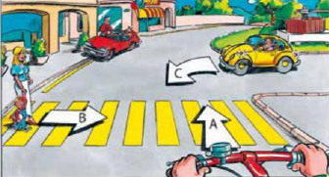
__________________________________________

Unterstes Glied der SVG Pyramide
[ ] Signalisation & Markierungen T
[ ] Rechtsvortritt H
[ ] Lichtsignale S

Für was steht Gelb im Ampel Schema?

[ ] Denken V
[ ] Schauen S
[ ] Handeln D

